

**О внесении изменений в приказ Министра по инвестициям и развитию Республики Казахстан от 27 июля 2017 года № 506 "Об установлении образцов служебного удостоверения, нагрудного знака, номерного штампа и пломбира государственного инспектора по государственному надзору в области промышленной безопасности"**

Приказ Министра по чрезвычайным ситуациям Республики Казахстан от 21 января 2021 года № 28. Зарегистрирован в Министерстве юстиции Республики Казахстан 22 января 2021 года № 22103

      ПРИКАЗЫВАЮ:

      1. Внести в приказ Министра по инвестициям и развитию Республики Казахстан от 27 июля 2017 года № 506 "Об установлении образцов служебного удостоверения, нагрудного знака, номерного штампа и пломбира государственного инспектора по государственному надзору в области промышленной безопасности" (зарегистрирован в Реестре государственной регистрации нормативных правовых актов за № 15596, опубликован 3 октября 2017 года в Эталонном контрольном банке нормативных правовых актов Республики Казахстан), следующие изменения:

      образец служебного удостоверения государственного инспектора по государственному надзору в области промышленной безопасности утвержденного указанным приказом изложить в новой редакции согласно приложению 1 к настоящему приказу;

      образец нагрудного знака государственного инспектора по государственному надзору в области промышленной безопасности утвержденного указанным приказом изложить в новой редакции согласно приложению 2 к настоящему приказу;

      образец номерного штампа государственного инспектора по государственному надзору в области промышленной безопасности утвержденного указанным приказом изложить в новой редакции согласно приложению 3 к настоящему приказу;

      образец пломбира государственного инспектора по государственному надзору в области промышленной безопасности утвержденного указанным приказом изложить в новой редакции согласно приложению 4 к настоящему приказу.

      2. Комитету промышленной безопасности Министерства по чрезвычайным ситуациям Республики Казахстан в установленном законодательством порядке обеспечить:

      1) государственную регистрацию настоящего приказа в Министерстве юстиции Республики Казахстан;

      2) размещение настоящего приказа на интернет-ресурсе Министерства по чрезвычайным ситуациям Республики Казахстан;

      3) в течение десяти рабочих дней после государственной регистрации настоящего приказа в Министерстве юстиции Республики Казахстан представить в Юридический департамент Министерства по чрезвычайным ситуациям Республики Казахстан сведения об исполнении мероприятия, согласно подпунктам 1) и 2) настоящего пункта.

      3. Контроль за исполнением настоящего приказа возложить на курирующего вице-министра по чрезвычайным ситуациям Республики Казахстан.

      4. Настоящий приказ вводится в действие по истечении десяти календарных дней после дня его первого официального опубликования.

|  |  |
| --- | --- |
| *Министр по чрезвычайным ситуациям*  *Республики Казахстан* | *Ю. Ильин* |

|  |  |
| --- | --- |
|  | Приложение 1 к приказу Министра по чрезвычайным ситуациям  Республики Казахстан от 21 января 2021 года № 28 |
|  | Приложение 1 к приказу  Министра по инвестициям и развитию Республики Казахстан от 27 июля 2017 года № 506 |

**Образец служебного удостоверения государственного инспектора по государственному надзору в области промышленной безопасности**

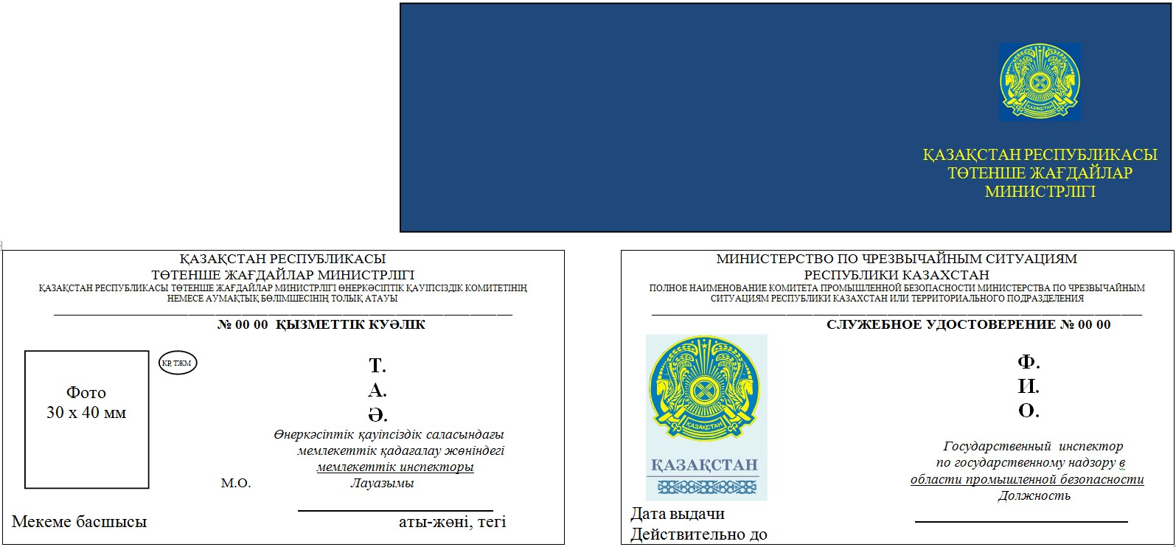

      Примечание.

      1. Обложка служебного удостоверения государственного инспектора по государственному надзору в области промышленной безопасности (далее – служебное удостоверение) синего цвета согласно Образцу. В развернутом виде служебное удостоверение имеет размер 65 миллиметров по вертикали и 198 миллиметров по горизонтали.

      2. На лицевой стороне служебного удостоверения по центру расположено изображение Государственного Герба Республики Казахстан, выполненного в соответствии с государственным стандартом Республики Казахстан, золотистого цвета и ниже типографским шрифтом выполнена надпись на казахском языке: "ҚАЗАҚСТАН РЕСПУБЛИКАСЫ ТӨТЕНШЕ ЖАҒДАЙЛАР МИНИСТРЛІГІ".

      3. На левой и правой стороне внутренней части служебного удостоверения на белом фоне изображен защитный тангир голубого цвета с использованием скрытой формы солнца.

      4. На левой и правой сторонах служебного удостоверения в верхней части размещено полное наименование Комитета промышленной безопасности Министерства по чрезвычайным ситуациям Республики Казахстан или территориального подразделения на государственном и русском языках соответственно.

      В левой стороне служебного удостоверения на казахском языке в центре размещена надпись "№ 00-00 ҚЫЗМЕТТІК КУӘЛІК", выполненная черным цветом, под которой черным цветом указывается фамилия, имя, отчество (при наличии) и занимаемая должность государственного инспектора по государственному надзору в области промышленной безопасности (далее – инспектор). Слева размещается цветная фотография (анфас) инспектора размером 3×4 сантиметра. Инспектор фотографируется в деловом стиле одежды на белом фоне без головного убора. Справа от фотографии располагается специальная голограмма с символикой "ҚР ТЖМ" и буквы "М.О.". Голограмма в оригинальном формате 13×11 миллиметров. Артикул голограммы S74. Внизу на казахском языке размещена надпись "Мекеме басшысы" и под прочерком "аты-жөні, тегі".

      В правой стороне служебного удостоверения на русском языке в центре размещена надпись "СЛУЖЕБНОЕ УДОСТОВЕРЕНИЕ № 00-00", выполненная черным цветом, под которой черным цветом указывается фамилия, имя, отчество (при наличии) и занимаемая должность инспектора. Слева размещается изображение Государственного Герба Республики Казахстан, выполненное в соответствии с государственным стандартом Республики Казахстан, золотистого цвета и ниже типографским шрифтом выполнена надпись на казахском языке: "ҚАЗАҚСТАН".

      В нижней части указывается "Дата выдачи" и "Действительно до".

      При выдаче служебных удостоверений государственным инспекторам по государственному надзору в области промышленной безопасности номер удостоверения формируется с учетом предлагаемых шифров, а именно № 00-00 где первые две цифры 00 – шифр территориального подразделения, последующие две цифры 00 – порядковый номер удостоверения государственного инспектора по государственному надзору в области промышленной безопасности, согласно журналу выдачи служебных удостоверений, нагрудных знаков, штампов и пломбиров государственным инспекторам по государственному надзору в области промышленной безопасности.

      Шифры территориальных подразделений:

      01 - город Нур-Султан;

      02 – город Алматы;

      03 – город Шымкент;

      04 – Алматинская область;

      05 – Акмолинская область;

      06 – Актюбинская область;

      07 – Атырауская область;

      08 – Восточно-Казахстанская область;

      09 – Жамбылская область;

      10 – Западно-Казахстанская область;

      11 – Карагандинская область;

      12 – Костанайская область;

      13 – Кызылординская область;

      14 – Мангистауская область;

      15 – Павлодарская область;

      16 – Северо-Казахстанская область;

      17 – Туркестанская область.

      Должность сотрудника в удостоверении указывается согласно структуре ведомства, территориальных подразделений Комитета промышленной безопасности Министерства по чрезвычайным ситуациям Республики Казахстан, через тире указывается статус государственного инспектора по государственному надзору в области промышленной безопасности в соответствии с пунктом 3 статьи 39 Закона Республики Казахстан от 11 апреля 2014 года "О гражданской защите".

|  |  |
| --- | --- |
|  | Приложение 2 к приказу Министра по чрезвычайным ситуациям  Республики Казахстан от 21 января 2021 года № 28 |
|  | Приложение 2 к приказу  Министра по инвестициям и развитию Республики Казахстан от 27 июля 2017 года № 506 |

**Образец нагрудного знака государственного инспектора по государственному надзору в области промышленной безопасности**

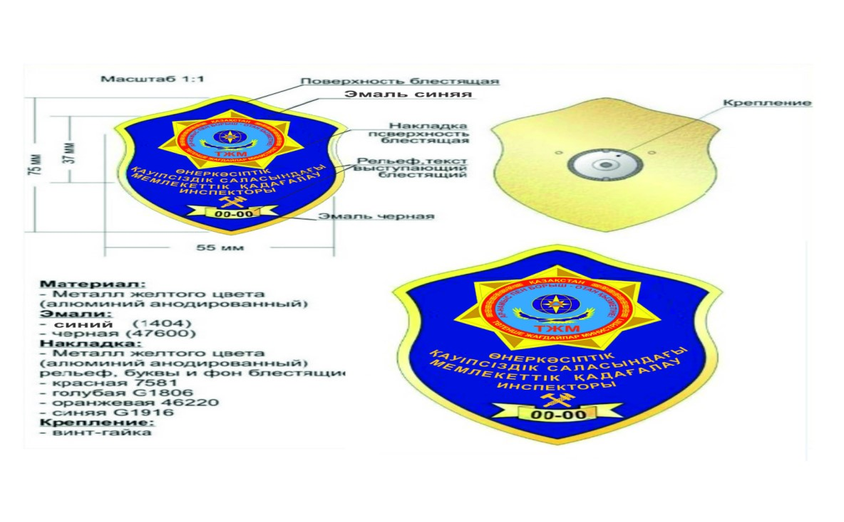

      Примечание.

      Нагрудный знак государственного инспектора по государственному надзору в области промышленной безопасности изготавливается из металла желтого цвета (алюминий анодированный), имеет форму лотоса высотой 75 миллиметров и шириной 55 миллиметров.

      Края нагрудного знака желтого цвета.

      Центральная часть выполнена заливкой эмалью синего цвета (1404).

      На лицевой стороне нагрудного знака в центре на накладке изображен герб Министерства по чрезвычайным ситуациям Республики Казахстан высотой 37 мм, периметр которого окаймлен полосой желтого цвета. Накладка изготавливается из металла желтого цвета (алюминий анодированный). Цвета эмалей на изображении герба Министерства по чрезвычайным ситуациям Республики Казахстан, выполняются в соответствии с государственным стандартом Республики Казахстан (красная 7581, голубая G 1806, оранжевая 46220, синяя G 1916).

      Снизу надписи "МЕМЛЕКЕТТІК ҚАДАҒАЛАУ ИНСПЕКТОРЫ" – изображение молотка и штангенциркуля – желтого цвета.

      В нижней части нагрудного знака находится полоса желтого цвета в форме круглой ленты лицом вниз, концы которой с двух сторон обрезаны в форме равностороннего треугольника вершиной вовнутрь ленты посередине, с вписанными в нее порядковыми номерами – эмалью черного цвета 00-00 где, первые две цифры 00 – шифр территориального подразделения, последующие две цифры 00 – порядковым номером – черного цвета, согласно журналу выдачи служебных удостоверений, нагрудных знаков, штампов и пломбиров государственным инспекторам по государственному надзору в области промышленной безопасности.

      Все изображения и надписи на нагрудном знаке рельефные, буквы и фон блестящие.

      Обратная часть нагрудного знака имеет крепление в виде винта с гайкой.

|  |  |
| --- | --- |
|  | Приложение 3 к приказу Министра по чрезвычайным ситуациям  Республики Казахстан от 21 января 2021 года № 28 |
|  | Приложение 3 к приказу  Министра по инвестициям и развитию Республики Казахстан от 27 июля 2017 года № 506 |

**Образец номерного штампа государственного инспектора по государственному надзору в области промышленной безопасности**

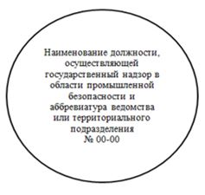

      Примечание.

      1. Штамп государственного инспектора по государственному надзору в области промышленной безопасности как ручной инструмент, для выполнения функций фиксирования событий, в виде переноса красителя на бумажные носители применяется в качестве подтверждения подписи владельца штампа – государственного инспектора по государственному надзору в области промышленной безопасности (далее – инспектор).

      2. Для вида штампа, указанного в пункте 1 настоящего Приложения, устанавливаются следующие требования независимо от вида применения оттиска или переноса красителя на различные материалы.

      Штамп инспектора представляет собой автоматическую оснастку цилиндрической формы, оснащенную микролифтом, на котором размещен штамп. Штемпельная "подушка" для смачивания тиснения номерного штампа красителем (мастикой) расположена во внутренней части корпуса штампа. В комплекте присутствует нижняя крышка, блокирующая корпус в сложенном виде.

      Штамп выполнен из силиконовой вставки с наличием нижеуказанного тиснения номерного штампа с выступлением от края внешней каемки цилиндрической (меньшей) емкости не более 2,5 миллиметров.

      Номерной штамп государственного инспектора по государственному надзору в области промышленной безопасности имеет круглую форму, диаметром 40 миллиметров.

      Внутри контура круга указываются:

      наименование должности, осуществляющей государственный надзор в области промышленной безопасности и аббревиатура ведомства или территориального подразделения Комитета промышленной безопасности Министерства по чрезвычайным ситуациям Республики Казахстан;

      фамилия, имя, отчество (при его наличии) государственного инспектора по государственному надзору в области промышленной безопасности заполняются полностью.

      Номер штампа 00-00, где:

      первые две цифры 00 – шифр территориального подразделения;

      последующие две цифры 00 – порядковый номер удостоверения государственного инспектора по государственному надзору в области промышленной безопасности, согласно журналу выдачи служебных удостоверений, нагрудных знаков, штампов и пломбиров государственным инспекторам по государственному надзору в области промышленной безопасности.

|  |  |
| --- | --- |
|  | Приложение 4 к приказу Министра по чрезвычайным ситуациям  Республики Казахстан от 21 января 2021 года № 28 |
|  | Приложение 4 к приказу  Министра по инвестициям и развитию Республики Казахстан от 27 июля 2017 года № 506 |

**Образец пломбира государственного инспектора по государственному надзору в области промышленной безопасности**

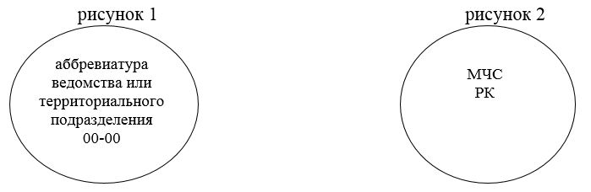

      Примечание.

      1. Пломбир государственного инспектора по государственному надзору в области промышленной безопасности имеет круглую форму диаметром 10 миллиметров.

      На одной стороне пломбированной плашки пломбиратора остается следующий оттиск (рисунок 1):

      надпись аббревиатуры ведомства или территориального подразделения Комитета промышленной безопасности Министерства по чрезвычайным ситуациям Республики Казахстан, где необходимо указать территориальную принадлежность государственного инспектора по государственному надзору в области промышленной безопасности.

      На второй стороне пломбированной плашки того же пломбиратора остается следующий оттиск (рисунок 2):

      надпись аббревиатуры ведомства – "МЧС РК".

      Обе пломбированные плашки пломбиратора оставляют оттиск выпуклого типа на пломбе.

      2. С помощью знаков № 00-00 устанавливается территориальная и индивидуальная принадлежность инспектора.

      Номер пломбира 00-00 где, первые две цифры 00 – шифр территориального подразделения, последующие две цифры 00 – порядковый номер, согласно журналу выдачи служебных удостоверений, нагрудных знаков, штампов и пломбиров государственным инспекторам по государственному надзору в области промышленной безопасности.

© 2012. РГП на ПХВ «Институт законодательства и правовой информации Республики Казахстан» Министерства юстиции Республики Казахстан